Nº EMPENHO: 6518
NOTA DE DESPESA: 31149
NOME: WELKEN CRISTI GARULI DE LIMA
MÊS REFERÊNCIA: SETEMBRO/2025

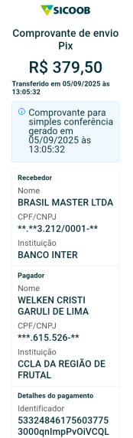
COMPROVANTE DE PAGAMENTO

